**LAPORAN PEMROGRAMAN DASAR**

**(Website Anime menggunakan HTML, CSS, dan NAV)**



**Nama Anggota :**  
**Intan Rahayu**

**Muhammad Davin Alfarizi  
Muhammad Robi Abdul Rachman  
Sebila  
Vera Bella Kusumawati**

**SMK INFORMATIKA BINA GENERASI 1**

**TAHUN PELAJARAN 2024/2025**

# DAFTAR ISI

**DAFTAR ISI 2**

**BAB I PENDAHULUAN 2**

**BAB II HASIL 3**

**BAB III KESIMPULAN 4**

**BAB IV PENUTUP 5**

# BAB I PENDAHULUAN

Dalam dunia pemrograman, terutama pada pengembangan aplikasi dan situs web, elemen navigasi atau **NAV** merupakan salah satu komponen penting yang berfungsi untuk mengarahkan pengguna ke halaman atau bagian lain dalam sebuah antarmuka. Navigasi yang baik akan mempermudah pengguna dalam mengakses informasi secara terstruktur, serta meningkatkan pengalaman pengguna secara keseluruhan.

Kelompok kami memilih topik NAV karena kami menyadari pentingnya pemahaman terhadap struktur dan fungsi navigasi dalam pembuatan halaman web. Selain sebagai sarana berpindah halaman, NAV juga berperan dalam menciptakan tampilan yang rapi, interaktif, dan mudah digunakan.

Laporan ini disusun untuk membahas pengertian NAV dalam pemrograman, jenis-jenis navigasi, cara membuatnya menggunakan HTML, CSS, dan JavaScript, serta pentingnya desain navigasi yang responsif dan efisien.

Dan menurut kelompok kami, NAV itu adalah halaman login, atau halaman untuk masuk ke dalam website. Dan NAV adalah suatu elemen yang dibuat untuk membuat tanda di bagian atas web.

### Tujuan

Tujuan dari penyusunan laporan ini adalah:

1. Menjelaskan pengertian NAV dalam pemrograman web.
2. Mengidentifikasi jenis-jenis navigasi yang umum digunakan.
3. Mempelajari cara membuat navigasi dengan HTML, CSS, dan JavaScript.
4. Memahami pentingnya navigasi dalam pengalaman pengguna.
5. Untuk memahami tentang pemrograman.

# BAB II HASIL

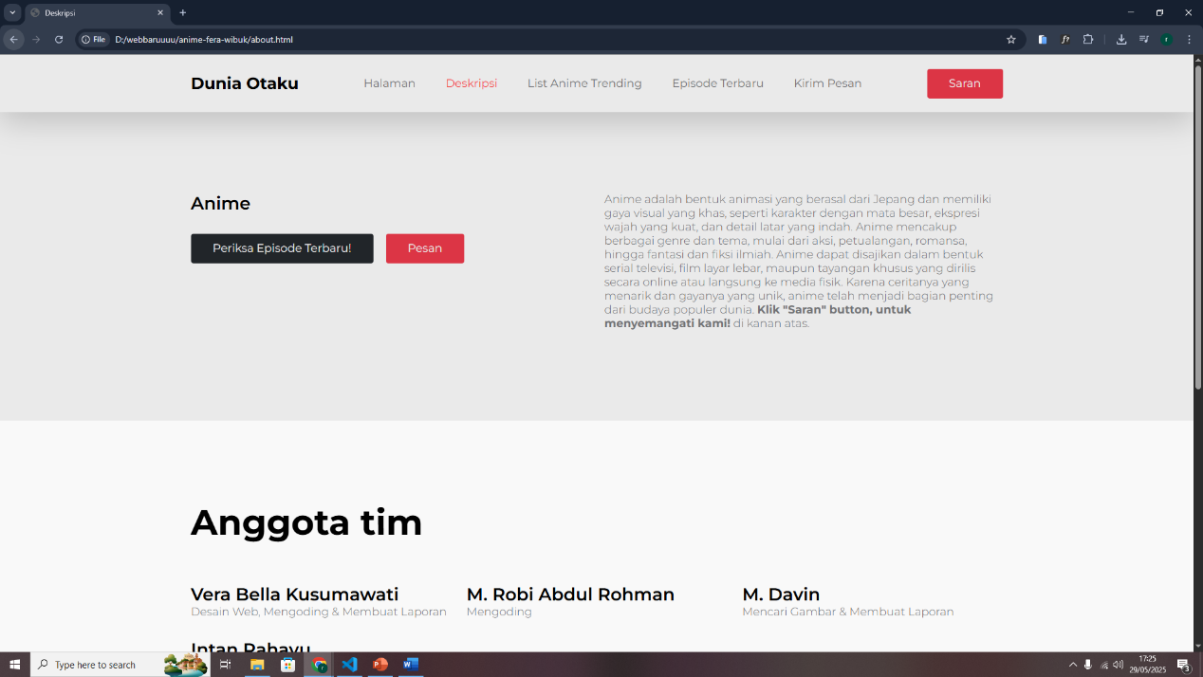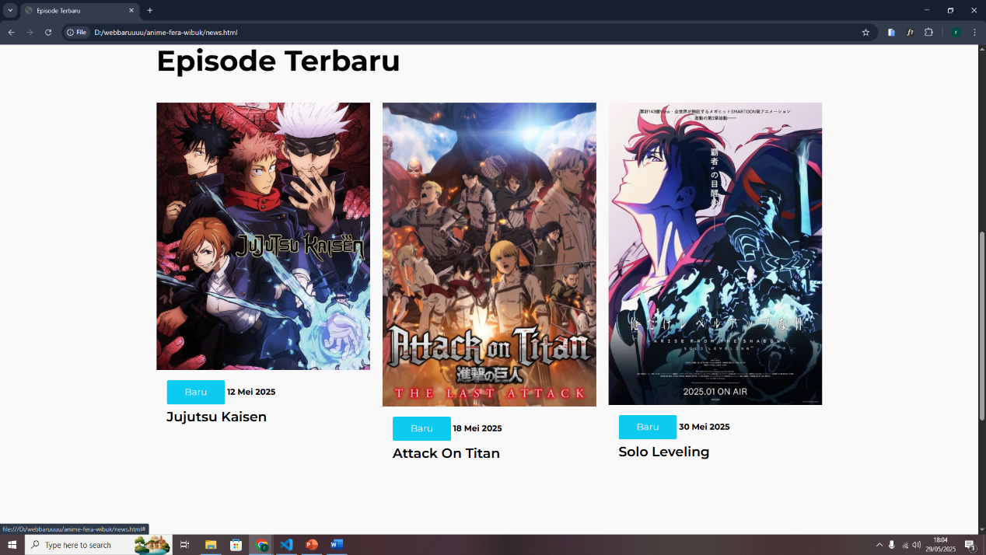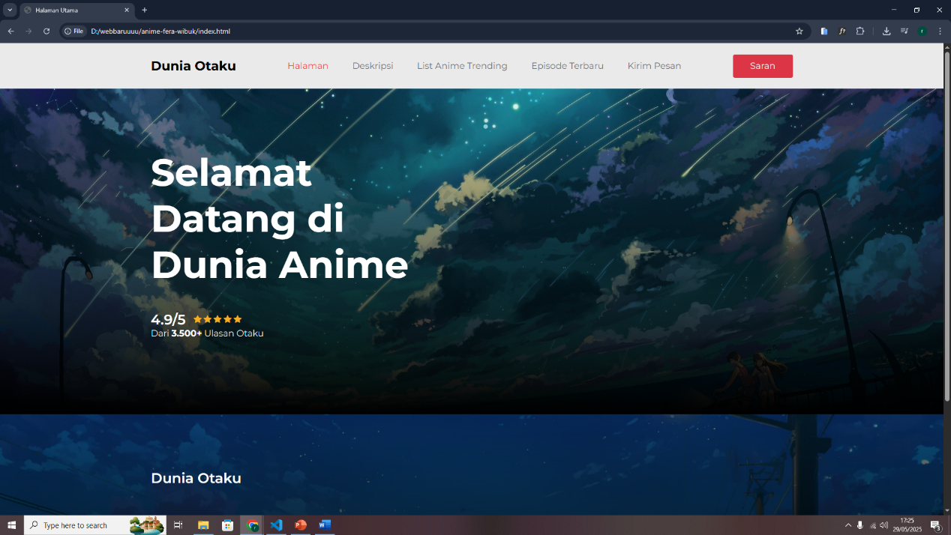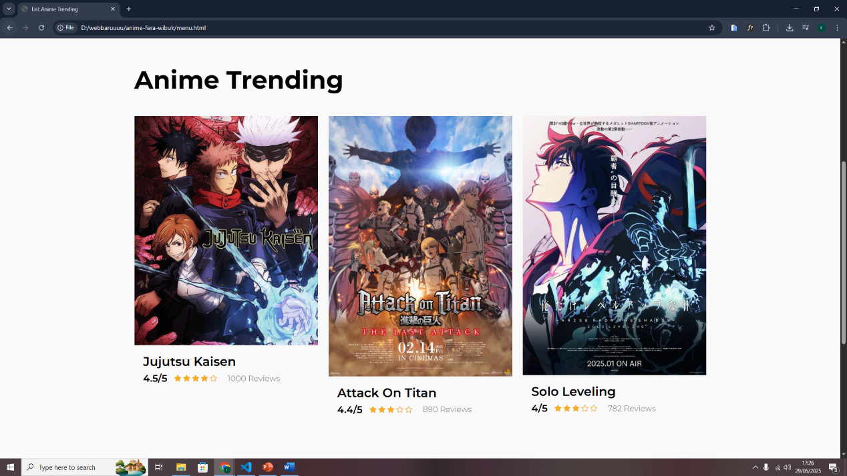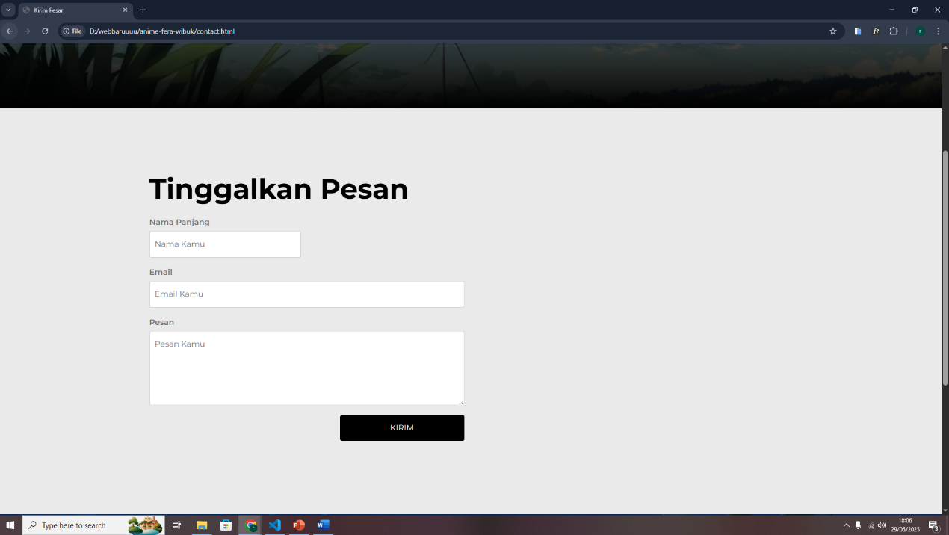

# BAB III KESIMPULAN

Berdasarkan hasil pembelajaran dan praktik yang telah dilakukan, dapat disimpulkan bahwa **NAV (navigasi)** merupakan elemen penting dalam pemrograman antarmuka web. Navigasi berfungsi sebagai pengarah pengguna agar dapat menjelajahi halaman atau fitur dengan lebih mudah dan terorganisir.

Dengan memanfaatkan HTML untuk struktur, CSS untuk tampilan, serta JavaScript untuk interaktivitas, navigasi dapat dirancang menjadi lebih dinamis dan responsif. Hal ini tidak hanya mempermudah pengguna, tetapi juga meningkatkan kualitas dan profesionalitas sebuah situs web atau aplikasi.

Oleh karena itu, pemahaman dan penerapan NAV yang baik sangat diperlukan bagi setiap pengembang, khususnya dalam membuat antarmuka yang efektif dan ramah pengguna.

Secara singkat bagi kelompok kami, HTML itu adalah hotel, sedangkan CSS itu adalah hiasan/dekorasi cafe. Dan NAV itu adalah seperti petunjuk arah. Misalkan mau ke lantai atas atau bawah, atau kolidor.

# BAB IV PENUTUP

Demikian laporan yang telah kami susun mengenai **NAV (Navigasi) dalam Pemrograman**. Melalui penyusunan laporan ini, kami sebagai kelompok mendapatkan pemahaman yang lebih dalam mengenai pentingnya elemen navigasi dalam sebuah antarmuka web, baik dari segi fungsi maupun implementasinya.

Kami menyadari bahwa penguasaan terhadap pembuatan navigasi menggunakan HTML, CSS, dan JavaScript merupakan dasar yang harus dimiliki oleh setiap pengembang web. Selain itu, desain navigasi yang baik dan responsif juga menjadi kunci utama dalam menciptakan pengalaman pengguna yang optimal.

Kami berharap laporan ini dapat memberikan manfaat, baik bagi kelompok kami sendiri maupun bagi pembaca lainnya yang ingin mempelajari lebih lanjut tentang navigasi dalam pemrograman. Tak lupa, kami juga menyadari bahwa laporan ini masih jauh dari sempurna, sehingga kritik dan saran yang membangun sangat kami harapkan demi perbaikan di masa mendatang.